PROPUESTA DE SERVICIO WEB Y CARTA DIGITAL
Solución Digital Profesional para Empresas y Locales Gastronómicos
Dirigido a: Empresas y Locales del Rubro Gastronómico | Presentado por: Equipo NexoWebs

Hemos preparado este documento de forma clara y directa para mostrarte cómo desarrollamos la página web oficial y la carta digital interactiva para tu negocio gastronómico (ej. www.tunegocio.cl). Nuestro objetivo es que tus clientes puedan explorar toda tu oferta de platos, especialidades, combos y promociones desde su teléfono celular o computador en segundos, y enviarte sus pedidos de manera directa a tu WhatsApp comercial, sin intermediarios ni cobro de comisiones por cada venta.
1. ¿Qué incluye exactamente el servicio que te ofrecemos?
- Creación y Diseño Atractivo a la Medida de tu Marca: Diseñamos tu sitio web respetando los colores, logotipo, estilo visual y la identidad propia de tu negocio de comida. La interfaz está 100% optimizada para teléfonos móviles (desde donde ingresa la gran mayoría de tus comensales a través de redes sociales como Instagram o WhatsApp) y computadores, presentando tus platos y bebidas de forma apetitosa, rápida y ordenada.
- Tu Propio Nombre en Internet (Dominio .CL Incluido por 1 Año): Registramos y dejamos activo tu propio enlace web oficial (.cl) incluido dentro del valor de tu plan inicial ($50.000 o $60.000), para que lo incorpores en tu perfil de Instagram, estados de WhatsApp, flyers, empaques, bolsas de delivery o códigos QR en las mesas de tu local.
- Apartado Exclusivo para que Administres tu Menú: Sabemos que en un negocio de comida los precios, ingredientes o promociones cambian constantemente. Por eso, contarás con un apartado privado (con tu usuario y contraseña exclusivos) donde podrás añadir productos nuevos, modificar precios, subir fotografías o pausar platos agotados cuando quieras, directamente desde tu propio celular o computador.
- Pedidos Directos a tu WhatsApp Comercial: Tus clientes navegan por las categorías de tu carta, seleccionan lo que desean y, con un solo toque, el sistema genera un mensaje claro con el pedido desglosado directo a tu número de WhatsApp comercial, además de integrar la ubicación exacta de tu local en Google Maps y tus horarios de apertura y cierre.
- Acompañamiento y Soporte Técnico Continuo: Aunque la plataforma está diseñada para ser sumamente intuitiva y fácil de usar por tu cuenta, nunca estarás solo. Siempre que necesites ayuda para subir un producto, actualizar fotos o realizar cualquier ajuste, nosotros estaremos totalmente disponibles para apoyarte.
2. ¿Cómo podrás añadir o eliminar productos de tu Carta?
No necesitarás saber nada de programación ni diseño técnico. Te entregaremos un Panel de Administración muy simple y conectado a la base de datos de tu página web:
1. Entras con tu clave secreta: Desde tu celular o computador ingresas a tu apartado de dueño con tu usuario y contraseña.
2. Añadir un plato o promoción: Escribes el nombre del plato o combo, eliges la categoría (ej. Platos Fuertes, Promociones, Entradas, Postres, Bebidas), pones el precio, una breve descripción y subes la fotografía.
3. Modificar o pausar un producto: Si subió un insumo o se acabó un plato por la noche, con un solo toque puedes cambiarle el precio, pausarlo temporalmente o eliminarlo de la carta.
4. Cambio instantáneo en tiempo real: Apenas guardas el cambio, todos tus clientes ya ven el menú actualizado al instante en tu sitio web.
5. ¿Poco tiempo en el local? ¡Nosotros te ayudamos!: Si en algún turno estás ocupado en la cocina o atendiendo el local y necesitas que nosotros cambiemos un precio o agreguemos una promoción por ti, nos escribes y nosotros lo hacemos.
3. Nuestros Planes y Precios (Con Dominio .CL Incluido)
Hemos diseñado dos opciones claras para que elijas la que mejor se adapte a lo que buscas para tu negocio gastronómico:
¿Qué incluye cada opción? | PLAN 1: CARTA DIGITAL  $50.000 CLP | PLAN 2: WEB COMPLETA + CARTA  $60.000 CLP (Recomendado)
Dominio propio en Internet (.CL - 1er Año) | ✅ Incluido en los $50.000 | ✅ Incluido en los $60.000
Carta Digital Interactiva (fotos, categorías y precios) | ✅ Sí, completa | ✅ Sí, completa
Apartado del Dueño (Añadir / Editar / Pausar platos) | ✅ Sí, autoadministrable | ✅ Sí, autoadministrable
Página Principal de Bienvenida (Landing Page + Sobre Nosotros + Historia + Mapa) | ❌ No (entra directo a la Carta) | ✅ Sí, Sitio Web Institucional Completo
Botones directos a WhatsApp y Redes Sociales | ✅ Sí | ✅ Sí
Integración y configuración completa al Hosting | ✅ Sí, lista para operar | ✅ Sí, lista para operar
Soporte y acompañamiento continuo | ✅ Siempre disponibles | ✅ Siempre disponibles

💡 Recomendación para tu negocio: Por solo $10.000 de diferencia, el Plan de $60.000 te entrega no solo la carta interactiva, sino también la Página Principal completa con la presentación de tu negocio, tu historia ('Sobre Nosotros'), vitrina de especialidades destacadas, mapa de ubicación interactivo y horarios de atención en vivo.

4. Transparencia Total: Infraestructura de Dominio .CL y Hosting
Creemos en una relación de total transparencia y confianza con cada local. A continuación detallamos los valores oficiales y especificaciones de los servicios técnicos donde se aloja tu plataforma (SolucionHost y registro de dominios):
A. Costo del Dominio Web (.CL) según cantidad de años
El primer año de tu dominio oficial ($8.900 + IVA) ya viene 100% incluido dentro del valor de tu plan ($50.000 o $60.000). Para que tengas total claridad hacia el futuro (o por si deseas dejarlo asegurado por más años desde el inicio), estos son los valores oficiales de registro según la cantidad de años:
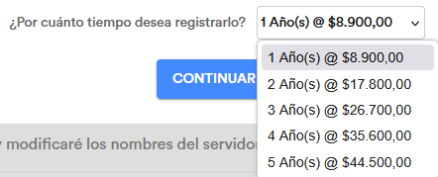
Imagen 1: Tarifas oficiales de registro de dominio .cl según los años de registro (1 Año: $8.900 | 2 Años: $17.800 | 3 Años: $26.700 | 4 Años: $35.600 | 5 Años: $44.500 neto).
B. Servicio de Hosting y Base de Datos (Plan Estándar 1)
Para que tu página web esté encendida las 24 horas del día y guarde todos los productos y fotos que subas a tu menú, nosotros dejamos todo integrado en el servicio de hosting profesional SolucionHost (Plan Estándar 1):
- Dominio Hospedado: Tu dirección de internet oficial conectada directamente al servidor de alta disponibilidad.
- 20 GB de Espacio Web: Capacidad de sobra para guardar todas las fotografías de tus platos, promociones y diseño de la página con carga rápida.
- 2 Bases de Datos Incluidas: Aquí es donde se guarda tu menú digital para que cada vez que agregues o elimines un plato desde tu apartado de dueño, el cambio quede guardado al instante.
- Cuentas de Correo Ilimitadas: Incluye la posibilidad de contar con casillas de correos con el nombre de tu propio local (ej. contacto@tunegocio.cl).
- Ciclos de Facturación del Hosting en SolucionHost: Puedes elegir ciclo Anual por $11.900 + IVA ($14.161 total al año), Bi-Anual por $18.900 + IVA, o Trienal por $20.900 + IVA, como se aprecia en las capturas oficiales:
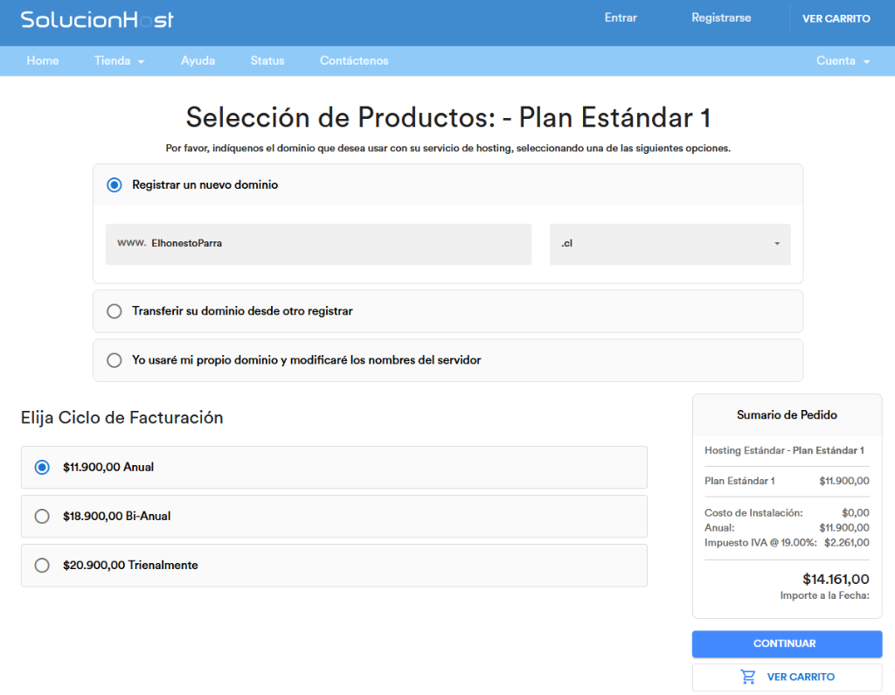
Imagen 2: Selección del dominio y ciclos de facturación del Hosting Plan Estándar 1.
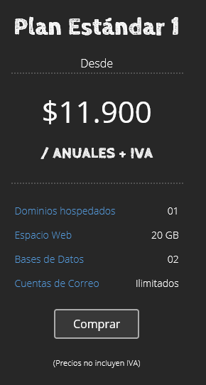
Imagen 3: Detalle de capacidad técnica incluida en el Plan Estándar 1 (20 GB Web, 2 Bases de Datos y cuentas de correo).
C. Resumen del Total Anual (Hosting + Dominio + IVA)
En la siguiente imagen puedes ver el desglose exacto y transparente de ambos servicios juntos en SolucionHost: Hosting Plan Estándar 1 ($11.900) + Registro de Dominio por 1 Año ($8.900) + IVA ($3.952) = $24.752 CLP Anual en total (recuerda que este costo inicial ya va incluido dentro de tu plan de $50.000 o $60.000):
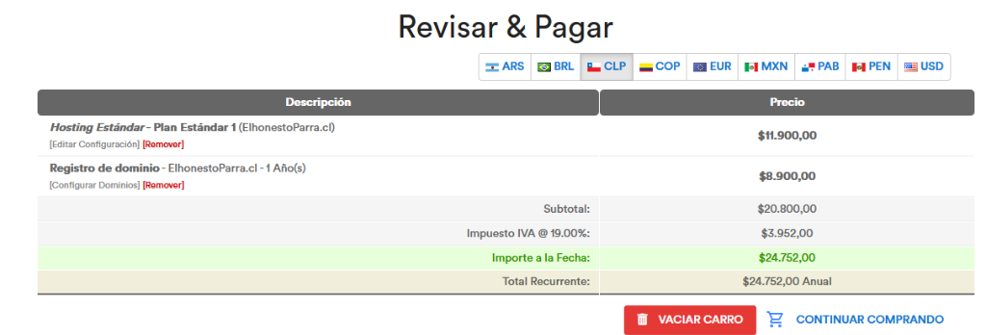
Imagen 4: Total oficial en SolucionHost sumando Hosting Estándar 1 ($11.900) + Dominio .cl por 1 año ($8.900) + IVA = $24.752 CLP Anual.
5. ¿Cómo empezamos y cómo te acompañamos?
Diseñamos un proceso ágil en 4 pasos para poner en marcha tu solución web sin fricción:
Paso 1 - Eliges tu Plan: Nos confirmas si deseas comenzar con el Plan 1 ($50.000 solo Carta Digital + Dominio) o el Plan 2 ($60.000 Página Principal Completa + Sobre Nosotros + Carta Digital + Dominio).
Paso 2 - Nosotros configuramos todo por ti: Dejamos registrado el dominio .cl, conectamos el hosting, armamos la base de datos y subimos todos tus productos actuales para que no tengas que partir desde cero.
Paso 3 - Revisión junto a ti: Te mostramos la página funcionando para que revises cada detalle y nos digas si quieres ajustar algún texto, color, precio o fotografía.
Paso 4 - Entrega de tu Panel y Soporte Continuo: Te enseñamos en pocos minutos cómo agregar o borrar productos de tu menú. Y recuerda: cada vez que necesites ayuda o prefieras que nosotros hagamos un cambio por ti, estaremos disponibles para apoyarte.
¡Estamos listos para llevar la propuesta gastronómica de tu negocio a su propia página web oficial!
Equipo NexoWebs — Siempre disponibles para ayudarte.

